LOGO STRUCTURE

**FICHE PRODUIT**

**« Information collective VAE à distance »**

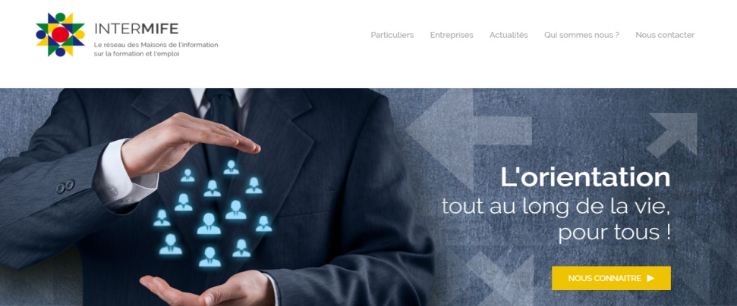**OBJECTIF**

Rencontre collective présentant le dispositif de validation des acquis de l’expérience. L’information définie la VAE, les différentes étapes et évoque les financements possibles. Elle se réalise en visioconférence.

**PUBLIC**

Tout Public voulant obtenir une première information sur le dispositif VAE

**PREREQUIS**

avoir un PC / Téléphone ou tablette avec une connexion internet

**Délai d’accès :** Le lien d’inscription Google Forms reste activé jusqu’à 1 à 2 jours avant l’intervention

**DUREE : 2h à 2h30**

Réunion mensuelle ou bimensuelle

**TARIF :**

**XXXX**

(prise en charge Région AURA)

**CONTACT :**

MIFE de xxxxx

Adresse : xxxxxx

Tel : xxxxx

Mail : xxxxxx

**Accessibilité handicap** :

Nos locaux sont accessibles à tous les publics

Les modalités sont à retrouver sur : [***https://intermife.fr/annuaire-***](https://intermife.fr/annuaire-des-mife/)[***des-mife/***](https://intermife.fr/annuaire-des-mife/)



**CONTENU ET DEROULEMENT**

**Information diffusée par visioconférence via l’outil Zoom.**

Les personnes s’inscrivent en amont grâce à un lien Google Forms puis un lien de connexion leur est envoyé par mail avant le jour de l’intervention. Un tutoriel d’utilisation de l’application Zoom est également transmis.

- Présentation des structures CIDFF et MIFE Ardèche

- Point sur l’utilisation de l’outil à distance Zoom (facilitation des échanges)

- Tour d’écran et Lien Google Forms pour la feuille d’émargement

- Les définitions et cadrage du dispositif VAE

- Les étapes de la VAE :

* Conseil/ diagnostic
* Recevabilité
* Préparer sa validation – accompagnement et livret 2
* Jury de validation et post jury
* Assistance renforcée

- Le financement d’une démarche VAE (Prises en charge et congé VAE)

**MODALITES PEDAGOGIQUES**

La personne est actrice de son parcours, et créatrice de son devenir professionnel, elle va mobiliser au fil de ses expériences, différents apprentissages et acquérir de nouvelles compétences

L’information collective est mise en place sous forme d’animation. Elle est participative, les personnes présentes peuvent à tout moment questionner l’animateur.rice soit en utilisant le chat soit en prenant directement la parole.

L’intervention est adaptée aux échanges à distance avec un outil de visioconférence : Explicitation des concepts grâce à des exemples concrets, reformulations répétées, captage des participant.e.s ...

Une pause est positionnée en milieu de séance.

**ÉVALUATION**

Un lien pour le questionnaire de satisfaction Google Forms est soumis durant l’info coll VAE avec un temps de complétude pendant l’intervention

MIFE de xxx – adresse Document mis à jour le xxxx